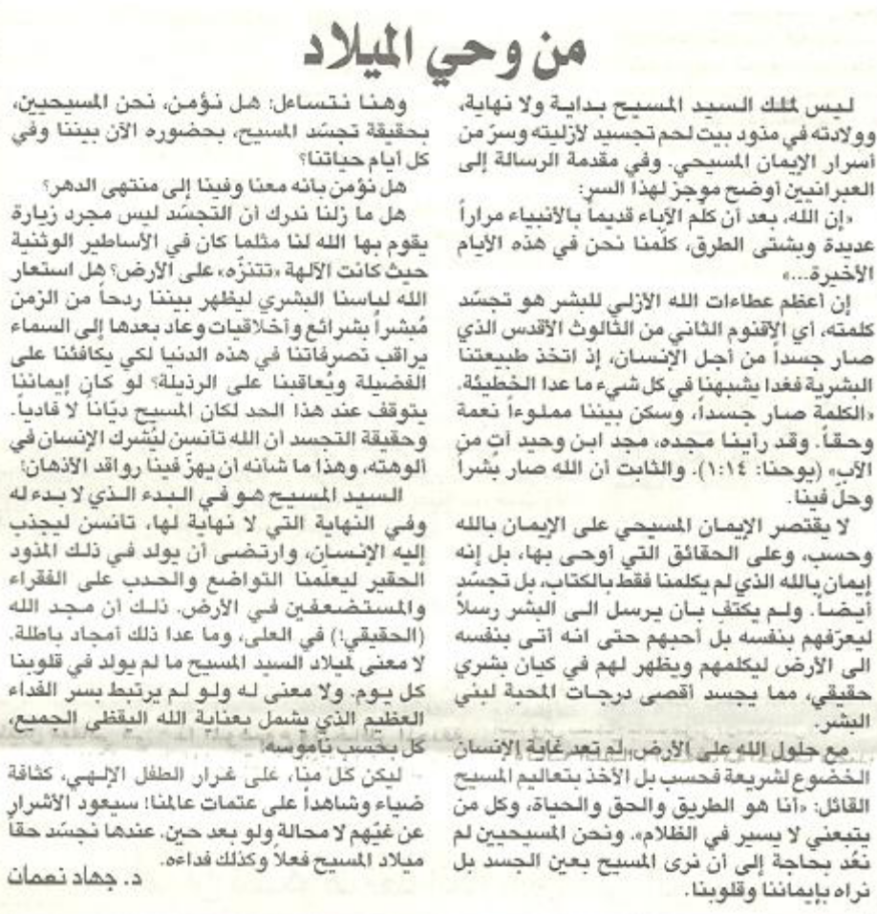
اللواء – الإثنين 24 كانون الأول 2012

